São Carlos, 29/10/2024

Disciplina: Estimação de estado em Sistemas de Energia Elétrica
Lista de exercícios n° 7

1) Análises a serem realizadas considerando o sistema de 3 barras radial estudado na lista número 6:

2.1) Simular EG na medida P1-2 (considerar P1-2 = 0,9828 p.u.). Para as demais medidas considerar os valores apresentados na lista 6. Em seguida, determinar: (a) O resíduo normalizado de todas as medidas, destacando o maior e a correspondente medida; (b) O UI de todas as medidas disponíveis;

2.2) Simular EG na medida P2-3 (considerar P2-3 = 1,188 p.u.). Para as demais medidas considerar os valores apresentados na lista 6. (a) O resíduo normalizado de todas as medidas, destacando o maior e a correspondente medida; (b) O UI de todas as medidas disponíveis;

2.3) Simular EG na medida P2 (considerar P2 = 0,2196 p.u.). Para as demais medidas considerar os valores apresentados na lista 6. (a) O resíduo normalizado de todas as medidas, destacando o maior e a correspondente medida; (b) O UI de todas as medidas disponíveis.

2) Análises a serem realizadas considerando o sistema de 3 barras em anel estudado na lista número 6:

3.1) Simular EG na medida P1-2 (considerar P1-2 = 1,88473 p.u.). Para as demais medidas considerar os valores apresentados na lista 6. (a) O resíduo normalizado de todas as medidas, destacando o maior e a correspondente medida; (b) O UI de todas as medidas disponíveis;

3.2) Simular EG na medida P2-3 (considerar P2-3 = 0,49788 p.u.). Para as demais medidas considerar os valores apresentados na lista 6. (a) O resíduo normalizado de todas as medidas, destacando o maior e a correspondente medida; (b) O UI de todas as medidas disponíveis;

3.3) Simular EG na medida P1 (considerar P1 = 2,79121 p.u.). Para as demais medidas considerar os valores apresentados na lista 6. (a) O resíduo normalizado de todas as medidas, destacando o maior e a correspondente medida; (b) O UI de todas as medidas disponíveis.

3) Para o sistema teste de 14 barras do IEEE, cuja topologia é apresentada na Figura 1, estime as variáveis de estado através do estimador de estado por mínimos quadrados ponderados para os sistemas de medição destacados a seguir, identificando e eliminando medidas portadoras de erros grosseiros (se existirem). Apresentar os valores das variáveis de estado estimadas, destacando as medidas que porventura tenham sido identificadas como portadoras de erros grosseiros (apresente os respectivos resíduos normalizados): (a) Considerando os valores e desvios padrão das medidas analógicas disponíveis apresentados na Tabela 1; e (b) Considerando os valores e desvios padrão das medidas analógicas disponíveis apresentados na Tabela 2.

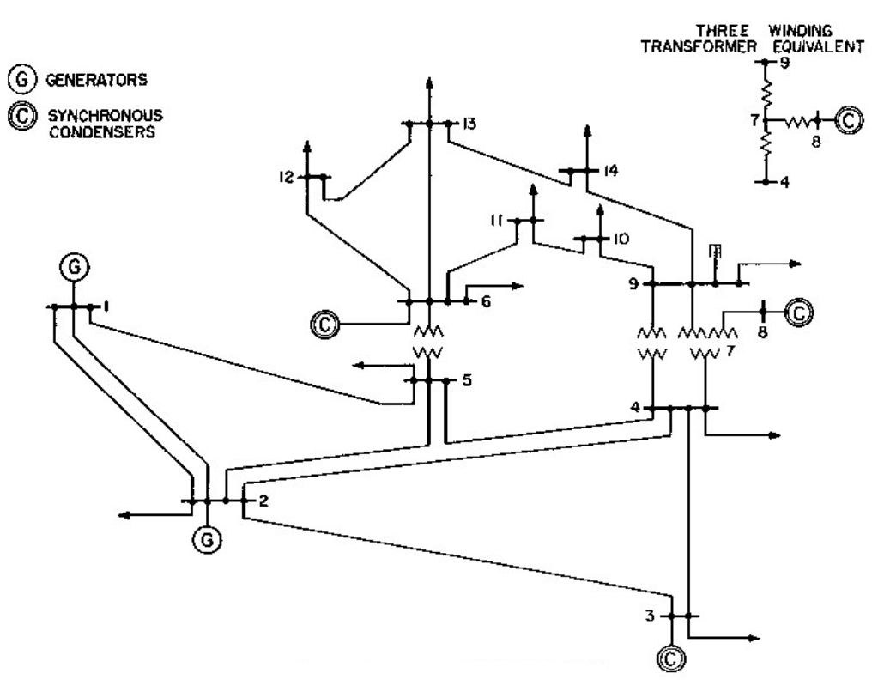
Figura 1 – Topologia do sistema de 14 barras do IEEE

Tabela 1
Medidas | Valores (p.u.) | Desvio padrão
P1 | 2.338379 | 0,015498
P2 | 0.183262 | 0,001221
P3 | -0.954468 | 0,006291
P4 | -0.476913 | 0,003173
P6 | -0.112379 | 0,000746
P7 | -0.000205 | 0,000050
P8 | -0.000068 | 0,000050
P9 | -0.297674 | 0,001976
P10 | -0.090126 | 0,000600
P12 | -0.060900 | 0,000407
P14 | -0.147377 | 0,000991
Q1 | -0.166041 | 0,001098
Q2 | 0.308738 | 0,002057
Q3 | 0.061356 | 0,000406
Q4 | 0.039123 | 0,000263
Q6 | 0.051279 | 0,000344
Q7 | 0.000186 | 0,000050
Q8 | 0.176648 | 0,001175
Q9 | -0.166520 | 0,001111
Q10 | -0.057541 | 0,000385
Q12 | -0.016170 | 0,000108
Q14 | -0.049818 | 0,000331
P1-2 | 1.589941 | 0,010463
P1-5 | 0.755920 | 0,005035
P3-2 | -0.717531 | 0,004733
P5-2 | -0.405654 | 0,002707
P4-3 | 0.237646 | 0,001583
P4-5 | -0.607544 | 0,004076
P9-4 | -0.162746 | 0,001074
P6-5 | -0.440079 | 0,002940
P6-11 | 0.073416 | 0,000492
P6-12 | 0.078952 | 0,000519
P12-6 | -0,076695 | 0,000514
P6-13 | 0.178391 | 0,001183
P7-8 | 0.000068 | 0,000050
P8-7 | -0.000068 | 0,000050
P9-7 | -0.282087 | 0,001874
P10-9 | -0.051740 | 0,000346
P10-11 | -0.038220 | 0,000253
P12-13 | 0.016086 | 0,000107
P14-13 | -0.055388 | 0,000373
Q1-2 | -0.203833 | 0,001357
Q1-5 | 0.038764 | 0,000259
Q3-2 | 0.016041 | 0,000107
Q5-2 | -0.021410 | 0,000142
Q4-3 | -0.048552 | 0,000323
Q4-5 | 0.158376 | 0,001056
Q9-4 | 0.017165 | 0,000114
Q6-5 | -0.081788 | 0,000542
Q6-11 | 0.035256 | 0,000236
Q6-12 | 0.025101 | 0,000168
Q12-6 | -0,023862 | 0,000158
Q6-13 | 0.071756 | 0,000482
Q7-8 | -0.170960 | 0,001144
Q8-7 | 0.174521 | 0,001175
Q9-7 | -0.049719 | 0,000335
Q10-9 | -0.042005 | 0,000279
Q10-11 | -0.015915 | 0,000106
Q12-13 | 0.007528 | 0,000050
Q14-13 | -0.015974 | 0,000107
V1 | 1.061167 | 0,007069

(a) Resultado:

Convergência atingida em 6 iterações. tol = 0.001000

Estado Estimado:
Barra 1: 1.061956 - 0.000000
Barra 2: 1.046924 - -4.980266
Barra 3: 1.011826 - -12.726161
Barra 4: 1.019545 - -10.300486
Barra 5: 1.021373 - -8.766411
Barra 6: 1.071745 - -14.205197
Barra 7: 1.063337 - -13.349768
Barra 8: 1.091688 - -13.350360
Barra 9: 1.057763 - -14.928627
Barra 10: 1.052835 - -15.085133
Barra 11: 1.058732 - -14.774402
Barra 12: 1.056899 - -15.058304
Barra 13: 1.052111 - -15.138527
Barra 14: 1.037504 - -16.006180

========================================================
Detecção de Erros Grosseiros
========================================================
- Medida alguma foi identificada como portadora de EG;

===========================================================

Tabela 2
Medidas | Valores (p.u.) | Desvio padrão
P1 | 2.338379 | 0,015498
P2 | 0.183262 | 0,001221
P3 | -0.954468 | 0,006291
P4 | -0.476913 | 0,003173
P6 | -0.112379 | 0,000746
P7 | -0.000205 | 0,000050
P8 | -0.000068 | 0,000050
P9 | -0.297674 | 0,001976
P10 | -0.090126 | 0,000600
P12 | -0.060900 | 0,000407
P14 | -0.147377 | 0,000991
Q1 | -0.166041 | 0,001098
Q2 | 0.308738 | 0,002057
Q3 | 0.061356 | 0,000406
Q4 | 0.039123 | 0,000263
Q6 | 0.051279 | 0,000344
Q7 | 0.000186 | 0,000050
Q8 | 0.176648 | 0,001175
Q9 | -0.166520 | 0,001111
Q10 | -0.057541 | 0,000385
Q12 | -0.016170 | 0,000108
Q14 | -0.049818 | 0,000331
P1-2 | 1.589941 | 0,010463
P1-5 | 0.755920 | 0,005035
P3-2 | -0.717531 | 0,004733
P5-2 | -0.405654 | 0,002707
P4-3 | 0.237646 | 0,001583
P4-5 | -0.607544 | 0,004076
P9-4 | -0.162746 | 0,001074
P6-5 | -0.440079 | 0,002940
P6-11 | 0.073416 | 0,000492
P6-12 | 0.078952 | 0,000519
P12-6 | -0.066885 | 0,000514
P6-13 | 0.178391 | 0,001183
P7-8 | 0.000068 | 0,000050
P8-7 | -0.000068 | 0,000050
P9-7 | -0.282087 | 0,001874
P10-9 | -0.051740 | 0,000346
P10-11 | -0.038220 | 0,000253
P12-13 | 0.016086 | 0,000107
P14-13 | -0.055388 | 0,000373
Q1-2 | -0.203833 | 0,001357
Q1-5 | 0.038764 | 0,000259
Q3-2 | 0.016041 | 0,000107
Q5-2 | -0.021410 | 0,000142
Q4-3 | -0.048552 | 0,000323
Q4-5 | 0.158376 | 0,001056
Q9-4 | 0.017165 | 0,000114
Q6-5 | -0.081788 | 0,000542
Q6-11 | 0.035256 | 0,000236
Q6-12 | 0.025101 | 0,000168
Q12-6 | -0.020518 | 0,000158
Q6-13 | 0.071756 | 0,000482
Q7-8 | -0.170960 | 0,001144
Q8-7 | 0.174521 | 0,001175
Q9-7 | -0.049719 | 0,000335
Q10-9 | -0.042005 | 0,000279
Q10-11 | -0.015915 | 0,000106
Q12-13 | 0.007528 | 0,000050
Q14-13 | -0.015974 | 0,000107
V1 | 1.061167 | 0,007069

(b) Resultado:
Convergência atingida em 6 iterações. tol = 0.001000
Convergencia atingida em 6 iteracoes. tol = 0.001000

Estado Estimado:
Barra 1: 1.059314 - 0.000000
Barra 2: 1.044327 - -4.993655
Barra 3: 1.009188 - -12.762161
Barra 4: 1.016942 - -10.326373
Barra 5: 1.018736 - -8.791181
Barra 6: 1.069223 - -14.211502
Barra 7: 1.060722 - -13.369137
Barra 8: 1.089126 - -13.369727
Barra 9: 1.055132 - -14.944522
Barra 10: 1.050190 - -15.101390
Barra 11: 1.056101 - -14.788466
Barra 12: 1.054718 - -15.049173
Barra 13: 1.049916 - -15.131423
Barra 14: 1.035181 - -16.008233

========================================================
Detecção de Erros Grosseiros
========================================================

Vetor r Vetor r_norm
0.012663 0.849450
0.000094 0.623082
-0.009188 -1.576944
-0.002758 -1.620849
0.000959 3.191249
-0.000002 -1.804602
-0.000001 -0.014482
-0.001149 -0.712861
-0.000129 -0.263248
-0.001566 -4.789130
-0.001116 -1.540897
-0.000345 -0.426320
-0.002303 -1.498522
0.000150 0.422577
-0.000000 -0.000812
0.000747 4.241287
-0.000000 -0.097273
0.001030 0.955177
-0.000122 -0.130502
0.000240 0.781329
-0.000575 -7.629119
-0.000598 -2.513286
0.019815 1.967877
0.000330 0.068627
-0.007037 -1.542534
0.000700 0.278030
-0.000941 -1.035014
0.001312 0.388783
-0.002444 -2.418635
-0.002019 -0.717135
-0.000681 -2.523307
0.002740 5.870100
0.008639 18.646725
0.003978 3.688993
0.000001 0.014780
-0.000001 -0.016163
-0.002391 -1.356599
-0.000058 -0.328964
0.000095 0.950157
-0.000104 -2.617464
0.000312 1.354072
0.000786 0.666969
-0.000159 -1.209093
-0.000027 -0.531082
-0.000046 -0.880821
0.000018 0.061606
-0.000155 -0.161303
-0.000028 -0.414736
-0.001376 -3.063297
-0.000193 -1.426520
0.000620 4.070537
0.002529 17.872709
0.000742 1.656652
0.000078 0.074130
-0.001097 -1.017142
0.000059 0.282134
-0.000089 -0.524910
-0.000049 -1.579969
0.000077 3.327143
0.000133 2.329709
0.001853 0.265778

========================================================
Teste do resíduo normalizado

Max Resid.Norm. = 18.646725 ===>Med[32] Pmk612
Teste Resíduo Normalizado: Retirar medida com maior residuo normalizado.

Retirando a medida Pmk 12-6, temos:

Convergencia atingida em 6 iteracoes. tol = 0.001000

Estado Estimado:
Barra 1: 1.058924 - 0.000000
Barra 2: 1.043927 - -4.997795
Barra 3: 1.008742 - -12.775377
Barra 4: 1.016490 - -10.337939
Barra 5: 1.018356 - -8.793298
Barra 6: 1.068673 - -14.272196
Barra 7: 1.060222 - -13.409001
Barra 8: 1.088647 - -13.409597
Barra 9: 1.054619 - -14.999092
Barra 10: 1.049675 - -15.156443
Barra 11: 1.055588 - -14.843569
Barra 12: 1.053919 - -15.137340
Barra 13: 1.049109 - -15.219844
Barra 14: 1.034428 - -16.090668

========================================================
Detecção de Erros Grosseiros
========================================================

Vetor r Vetor r_norm
0.012887 0.864489
0.000087 0.574944
-0.009009 -1.546127
-0.002377 -1.397181
-0.000188 -0.640811
0.000000 0.011878
0.000000 0.000567
0.000573 0.355977
-0.000096 -0.195799
0.000436 1.412263
0.000340 0.472276
-0.000448 -0.554069
-0.002717 -1.768789
0.000111 0.312175
-0.000031 -0.566954
0.000727 4.129667
-0.000001 -0.203846
0.000976 0.904439
-0.000343 -0.367962
0.000221 0.718090
-0.000600 -7.963179
-0.000635 -2.669062
0.019659 1.952352
0.000711 0.147653
-0.006790 -1.488434
0.000185 0.073471
-0.000875 -0.962552
0.004972 1.475798
-0.001105 -1.096212
0.002308 0.822535
-0.000088 -0.329016
0.000686 1.512504
-0.000035 -0.032806
-0.000000 -0.000579
-0.000000 -0.001116
-0.000051 -0.029207
0.000006 0.035949
0.000064 0.637185
-0.000120 -3.030051
-0.000082 -0.355668
0.000664 0.563707
-0.000141 -1.069977
-0.000025 -0.490271
-0.000038 -0.737502
0.000043 0.151144
0.000308 0.320337
-0.000051 -0.742746
-0.001256 -2.795616
-0.000230 -1.706437
0.000568 3.732169
0.002508 17.722483
0.000691 1.543364
0.000126 0.119514
-0.001152 -1.067869
0.000081 0.385591
-0.000119 -0.700730
-0.000038 -1.240057
0.000073 3.173007
0.000140 2.446728
0.002242 0.321654

========================================================
Teste do resíduo normalizado

Max Resid.Norm. = 17.722483 ===>Med[50] Qmk612
Teste Resíduo Normalizado: Retirar medida com maior residuo normalizado.

Retirando a medida Qmk 12-6, portadora de EG, temos:

Convergencia atingida em 6 iteracoes. tol = 0.001000

Estado Estimado:
Barra 1: 1.061723 - 0.000000
Barra 2: 1.046693 - -4.981735
Barra 3: 1.011586 - -12.730401
Barra 4: 1.019307 - -10.303801
Barra 5: 1.021142 - -8.768373
Barra 6: 1.071498 - -14.213751
Barra 7: 1.063091 - -13.356416
Barra 8: 1.091449 - -13.357009
Barra 9: 1.057514 - -14.937003
Barra 10: 1.052585 - -15.093602
Barra 11: 1.058483 - -14.782734
Barra 12: 1.056640 - -15.069469
Barra 13: 1.051851 - -15.149852
Barra 14: 1.037243 - -16.017329

========================================================
Detecção de Erros Grosseiros
========================================================
- Medida alguma foi identificada como portadora de EG;

